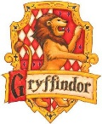  Gryffindor | Gryffindor | Gryffindor | Gryffindor | Gryffindor
Gryffindor | Gryffindor | Gryffindor | Gryffindor | Gryffindor
Gryffindor | Gryffindor | Gryffindor | Gryffindor | Gryffindor
Gryffindor | Gryffindor | Gryffindor | Gryffindor | Gryffindor
Gryffindor | Gryffindor | Gryffindor | Gryffindor | Gryffindor
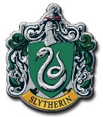  Slytherin | Slytherin | Slytherin | Slytherin | Slytherin
Slytherin | Slytherin | Slytherin | Slytherin | Slytherin
Slytherin | Slytherin | Slytherin | Slytherin | Slytherin
Slytherin | Slytherin | Slytherin | Slytherin | Slytherin
Slytherin | Slytherin | Slytherin | Slytherin | Slytherin
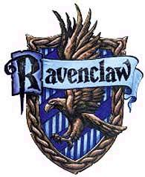  Ravenclaw | Ravenclaw | Ravenclaw | Ravenclaw | Ravenclaw
Ravenclaw | Ravenclaw | Ravenclaw | Ravenclaw | Ravenclaw
Ravenclaw | Ravenclaw | Ravenclaw | Ravenclaw | Ravenclaw
Ravenclaw | Ravenclaw | Ravenclaw | Ravenclaw | Ravenclaw
Ravenclaw | Ravenclaw | Ravenclaw | Ravenclaw | Ravenclaw
Huffelpuff | Huffelpuff | Huffelpuff | Huffelpuff | Huffelpuff
Huffelpuff | Huffelpuff | Huffelpuff | Huffelpuff | Huffelpuff
Huffelpuff | Huffelpuff | Huffelpuff | Huffelpuff | Huffelpuff
Huffelpuff | Huffelpuff | Huffelpuff | Huffelpuff | Huffelpuff
Huffelpuff | Huffelpuff | Huffelpuff | Huffelpuff | Huffelpuff

